不同煤种的热解特性研究
徐桂英^{1）} 张健^{2）} 刘洋^{3）} 高占先^{4）} 白金锋^{5）}
摘 要 实验采用自制的热重分析仪研究了不同变质程度煤的热解特性。研究结果表明：在热解过程中，不同煤种随着其变质程度地增加，其热解程度减小，热解失重量降低，最大热解温度向高温区移动。
关键词 热重分析；热解温度；失重；煤变质程度

0 世界和中国的煤炭资源概况
能源是人类社会发展的重要物质基础，是生产力革命的重要因素，是经济发展的支柱。从世界范围看，煤炭储量十分丰富，居各能源之首^{[1]}。根据BP（英国石油公司）世界能源统计，截至2010年初，世界煤炭已探明储量约8260.01亿吨，按照目前的开采速度(以当年产量计算)，可供开采122年之久。从世界范围看，美国、俄罗斯与中国是3个煤炭探明可采储量超过千亿t的煤炭资源国。美国煤炭探明可采储量2383.08亿t，占世界煤炭探明可采储量的28.9%，居世界第一位；俄罗斯煤炭探明可采储量1570.1亿t，占世界煤炭探明可采储量的19%，居世界第二位；中国煤炭探明可采储量1145亿t，占世界煤炭探明可采储量的13.9%，居世界第三位^{[2]}。但中国却是目前世界上最大的煤炭生产和消费国，煤炭在中国国民经济发展中占居重要的战略性地位^{［3-4］}。
尽管中国煤炭资源十分丰富，但人均占有量远低于世界平均水平，世界人均煤炭储量为173.2t/人，而中国煤炭储量仅为133t/人(2007年底资料)。中国煤炭品种齐全，从低变质程度的褐煤到高变质程度的无烟煤都有储存。但在已发现的煤炭资源中，气、肥、焦、瘦四种煤种约占煤炭资源总量的27.6%，且在这四种煤炭资源中，气煤的数量较大，占总资源量的46.9%。肥煤、焦煤和瘦煤数量较少，属稀缺煤种，数量分别占总量的13.6%、24.3%、15.1%。其它煤种中，褐煤、低变质程度的烟煤（长焰煤、弱黏煤和不黏煤等）、贫煤与无烟煤的资源量分别占总资源量的12.7%、42.4%和17.3%。故中国煤炭基本情况可概括为：总量丰富；品种齐全，但是种类的分布不均匀；人均占有量少；资源形势不容乐观。
当前，随着石油和天然气资源的日趋枯竭， 2次和3次采油油价的趋高，由煤热解物制高价值化学品的研究显得更为重要。由煤热解物出发联产高价值化学品，是今后煤炭资源分级、洁净、综合利用的一个重要研究方向。

1 煤炭的热重分析
煤的热加工是当前煤炭加工利用的最主要工艺。煤热解机理的研究与煤的热加工技术（如气化、液化、燃烧和碳化）有极为密切的联系^{[5-6]}。由于煤热解物成分复杂且各组分相对含量不高，传统的煤热解物的加工模式不仅耗时而且成本较高。煤的快速热解是当前获得煤热解物的一种有效的技术方法，其热解时的升温速度可达每分钟几百甚至几千度，远远高于常规热解时的升温速度。在快速热冲击下，加热速度远远大于挥发性组分从煤粒内部向外扩散逸出的速度，同时抑制了自由基聚合反应的发生。其中热重分析是目前常用的快速热解方法。
热重分析(Thermogravimetric Analysis，TGA)是在程序控制温度下测量物质的质量与温度关系的一种技术。此技术将常量分析转换成微量的样品测定，样品处理方便，改善了分析条件。热重分析仪能连续记录质量与温度的函数关系(TG曲线)，且测量精确度高，达到了快速、准确、实用的目的^{[7-13]}，能对生产起到很好的指导作用。

1.1 热重分析在煤的工业分析中的应用
国外很早就有人利用热重法研究煤的工业分析，Rosenvold等对21种烟煤作了热分析研究，结果表明利用非等温热重法所测定的挥发分和灰分的含量与美国材料实验标准值(ASTM)很一致。国内的研究也表明，利用TGA法，选择一定的条件，可以进行煤的快速工业分析，其误差在标准方法规定的误差范围之内。清华大学^{[14]}曾利用Dupont 1090B热分析仪及951热天平进行了煤的工业分析测定工作，取得了满意的结果。

1.2 热重分析在煤热解特性研究中的应用
煤在惰性环境中受热脱去挥发分的过程称为煤的热解，煤的热解对煤的燃烧、液化、气化和焦化具有重要的影响^{[15-17]}，深入了解这一过程将有助于增进对煤的利用方式的理解，完善煤的燃烧、气化、液化和焦化理论。国内外许多学者都曾用热分析法研究煤的热解历程，但由于煤本身具有复杂性、多样性和不均一性，煤热解的影响因素繁多，热解产物的生成交叉重叠，迄今为止尚未形成统一理论。

2 实验部分

2.1 实验样品
实验以5种炼焦煤为研究对象，煤样煤质

分析结果如表1所示。

表1 实验煤样煤质分析; 3-; 4-l ;5- Zhangtaizi lean coal
Table 2.1 Analysis of experimental coal
Sample | Mad/% | Ad/% | Vdaf/% | S_{t.d}/% | GRI
Laowan Gas coal | 5.36 | 10.42 | 48.40 | 0.80 | 33
Xinjian 1/3coking coal | 0.66 | 9.35 | 31.95 | 0.26 | 91
Longhu Fat coal | 0.71 | 9.06 | 28.18 | 0.32 | 97
Didao Coking coal | 0.83 | 10.39 | 25.68 | 0.47 | 82
Zhangtaizi Lean coal | 1.10 | 8.75 | 16.75 | 1.69 | 16

由表1可知，气煤的挥发分最高，瘦煤的挥发分最低，其余煤种的挥发分位于两者之间。瘦煤的黏结指数为16，气煤的粘结指数为33，其他煤的黏结指数都较高，有的G值甚至高于90，都可以用于炼焦煤。但张台子瘦煤的硫分较高，显然在生产中不宜多配。

2.2 热重实验装置
热重实验是在一台自制的实验装置上开展的， 实验装置见图1。它包括一个小坩埚、一个环形加热炉、一个电子天平、一台温度控制仪、一台电脑。其中坩埚材料为Al₂O₃，电子天平为上海精密科学仪器有限公司出产的FA2004N型,测量精度为0.0001g。温控仪产自厦门环电自动化科技有限公司，温差小于等于2℃。加热炉是温控系统的控制对象，用电热材料元件进行加热，升温速率为0~100℃/min，最高温度可达1500℃，在温度范围内可进行精确测量，升温过程和数据采集通过联机计算机按照设定程序进行。

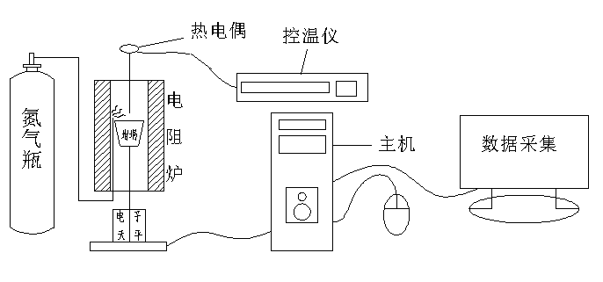 图1热重分析仪
Fig.1 thermogravimetric analyzer

3 结果与讨论
3.1 不同煤种的热重分析
本实验在自制的热重分析仪上对老万气煤、新建1/3焦煤、龙湖肥煤、滴道焦煤、张台子瘦煤等不同变质程度的五种煤进行实验，选用的热解升温速率为3℃/min，热解终温为900℃，氮气流量为200ml/s，煤样的粒度<1.5mm，煤样质量为3.0g。实验得到不同煤种的TG曲线如图1所示。

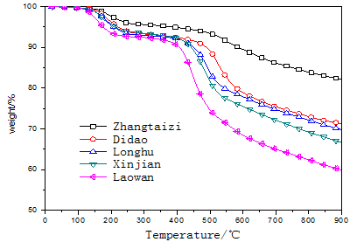
图2 不同单种煤的热失重曲线
Fig. 2 the TGA curves of different coal

由图1可知，在350～550℃温度范围内，TG曲线徒然下降。此时发生主要的热解反应，大分子桥键断裂生成自由基、芳香核脂肪侧链生成挥发性气体和焦油、部分含氧官能团断裂。这一阶段释放出大量的热解气（煤气、焦油、热解水的混合物）。而后，随着温度地升高，虽然也有明显的失重现象,但从失重速率曲线上可知此阶段的失重率相对较小,发生的是煤的二次裂解反应^{[14]},以缩聚和裂解反应为主,伴随着这些反应会释放出水、氧气、甲烷和脂肪烃等小分子化合物。在裂解和缩聚的共同作用下导致此阶段的失重率曲线平缓。
煤的失重曲线被分为3部分。张台子瘦煤失重率较少，这是因为随着煤变质程度地增加，煤的大分子结构中含氧官能团和烷烃侧链减少，芳香碳网增大，分子排列规则化程度加强，煤的大分子结构逐渐向石墨结构靠拢，即含碳量高，化学反应性弱，故总失重量少。老万气煤由于相对变质程度较低，含水量较高，芳香环缩合程度较小，而桥键、侧链和官能团较多，其结构无方向性，孔隙率和比表面积较大。在加热过程中，受热易分解，故失重率较大。而滴道焦煤、龙湖肥煤和新建1/3焦煤介于期间。

3.2 不同煤种的挥发分与失重率
5种煤的挥发分和失重率与煤的变质程度
的关系见图3和图4。

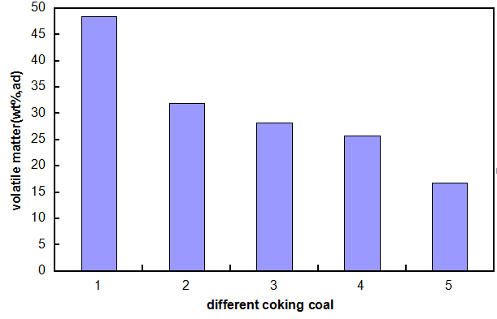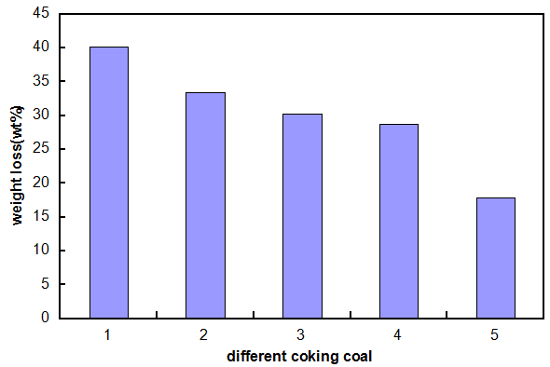
图3 变质程度对挥发分的影响 图4 变质程度对失重率的影响

Fig.3 Effect of the rank of coal on volatile Fig.4 Effect of the rank of coal on weight loss rate
1-Laowan Gas coal; 2-Xinjian 1/3coking coal; 3-Longhu Fat coal; 4-Didao Coking coal ;5- Zhangtaizi lean coal

由图3和图4知，不同煤种的挥发分与失重率之间有很好的对应关系，即随着煤变质程度地增加，挥发分与失重率都呈现下降趋势。即变质程度越高的煤热解程度越小，其热解失重量也越小；相反，变质程度越低的煤热解程度越大，其失重量也越大。热解终了（900℃）的总失重率基本上随煤的变质程度的提高而减小。以气煤和瘦煤为例，在最终温度（900℃）时气煤的失重率为40.1%，而瘦煤的失重率为17.9%。

3.3 不同煤种的最大失重温度
在实验过程中，将热重曲线中质量（m）对时间（t）进行一次微商从而得到dm/dt-t曲线，该曲线上的峰顶点（d²m/dt²=0，失重速

率最大值点）与热重曲线的拐点相对应，该点对应的温度为热失重速率峰值温度，即煤的最大热解温度。不同煤的最大热解温度见图5。

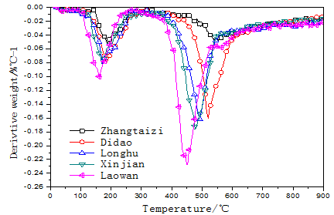
图5 不同煤的最大热解温度
Fig.5 The maximum pyrolysis temperature of different coking coal

由图5知，煤的最大热解温度（特征温度）随煤变质程度地增加而提高，例如老万气煤的最大热解温度为447.5℃，张台子瘦煤的最大热解温度为547.5℃。其他煤种的最大热解温度介于两者之间，故最大失重时对应的温度也在二者之间。这是由于随着煤变质程度地增加，煤结构单元的外围官能团及侧链减少，芳香碳网增大，分子结构紧密性加强，在热解过程中煤分子的网络结构不容易破坏，热解反应所需活化能较高。故热解时所需的能量高，因此对应的热解温度也高。

5 结论

通过实验，得出了不同变质程度煤的热失重和最大失重温度的变化规律，为不同变质程度煤的应用提供可靠的理论依据。实验得到如下结论：
- 在热解过程中，随着煤变质程度地增加，其失重率呈现下降趋势，并且在350～550℃温度区间内，TG曲线下降幅度较大。
（2）煤的挥发分与失重率之间有很好的对应关系，都随煤变质程度地增加，呈现下降趋势。
（3）热解过程中，随着煤变质程度地增加，失重时的最大热解温度向高温区移动。

参 考 文 献
[1]Ferdous D,Dalai A,B ej S.Pyrolysis of lignins:Experimental and kinetics studies[J]. Energy Fuels，
2002,16(6):1405-1412．
[2] Date from:BP Statistical Review of World Energy June 2010
[3]吴式瑜,中国选煤发展三十年[J].煤炭加工与综合利用,2009(1):5-9.
[4] 王胜春,张德祥,陆鑫等．中国炼焦煤资源与焦炭质量的现状与发展[J]．煤炭转化,34(3):92-96.
[5] 廖洪强, 李 文,孙成功等．煤热解机理研究新进展[J]．煤炭转化,1996,19(3)：1-8．
[6] 朱学栋,朱子彬,朱学余等．煤化程度和升温速率对热分解影响的研究[J]．煤炭转化,1999,22(2)：43-47．
[7] Attar A.Chemistry,thermodynamics and kinetics of reactions of sulphur in coal-gas reactions:A
Review[J].Fuel,1978,57(4):201-212.
[8］Pysh yev S-V,Gayvanovych V I,Pattek-janczyka,et al.Oxidative desulphurisation of sulphur-rich
coal[J].Fuel,2004,83(9):1117-1122.
[9］Garcia R,Monelo S-R,Lafferty C-J,et al.Pyrolytic desulfurization of some high-sulfur coals
[J].Energy Fuels,1991,5(4):582-586.
[10] Sinha R-K,Walker P-L.Removal of sulphur from coal by air oxidation at 350℃-450℃
[J].Fuel,1972,51(2):125-129.
[11]刘粉荣,李文,李保庆,等．氧化性气氛下流化床中煤的热解脱硫及硫的分布［J］.燃料化学学报,2006,34(4):404－
407．
[12]杨会民,王雅平,王美君,等.反应气氛对煤热解过程中硫变迁与释放的影响[J].现代化工,2009,29(1):37-39.
[13]Sugawara T,Katsuyasu E,Synchrotron J,et al.XANES analysis of sulfur form change during
pyrolysis of coal[J].Fuel,2001,80(8):955-957.
[14]Jianxiong Mao,Dezhong Yang, Baozhong Zhao.Rapid coal proximate analysis by thermogravmetric
method. Journal of fule chemistry and technology[J].1987,15(3):268-270.
[15]Gani A,Narusei.Effect of cellulose and lignin content on pyrolysis and combustion
characteristics for several types of biomass[J].Renewable Energy,2007,32(4):649-661.
[16] Ailing,Ma, Lunjian Chen, Guangxu Huang et al.Study on the co-firing characteristics of
biomass and coal[J].Coal Conversion.2010,33(1):55-60.
[17] 李海滨,房倚天,王洋,等.二次反应对煤热解产品组成的影响[J].化学工业程,1997,14(4): 45-51.
STUDY ON PYROLYSIS CHANACTERISTICS OF DIFFERENT KINDS OF COAL
Xu Guiying Zhang Jian Liu Yang Gao Zhanxian＊ Bai Jinfeng
( Key Laboratory of Advanced Coal and Coking Technology of Liaoning Province, School of Chemical Engineering, University of Science and Technology Liaoning, No.185 Qianshan Zhong Road, Anshan 114051; ＊AISC Chemical General )
ABSTRACT The pyrolysis characteristics of different kinds of coal were studied by means of self - made thermal gravimetric analysis.The results showed that the pyrolytic degree and pyrolys weight loss were reduced，but the maximum pyrolysis temperature moved to high temperature region with the improvement of the rank of coal。
KEY WORDS thermal gravimetric analysis, pyrolysis temperature, weight loss, coal rank

